<https://www.lsa-conso.fr/strategie-les-secrets-du-futur-concept-multifrais-d-auchan,137913>

Liste de courses :

- Saucisson de porc 4 ans d’âge (saucissons secs)

- Saucisses sèches Justin Bridou (saucissons secs)

- Saucissons aux noix (saucissons secs)

- Œufs de poules fermières françaises(œufs)

- Crème fraiche (crémerie)

- Beurre doux (crémerie)

- Beurre salé (crémerie)

- Lait de vache (crémerie)

- Pommes bio, françaises et locales (Traiteur)

- Poires bio, françaises et locales (Traiteur)

- Contrat de propriété immobilière pour résidence 4 pièces à Nantes (BSA)

- Actions dans l’entreprise immobilière Landmaster (BSA)

- Queue de charrue blonde (cave)

- Goudale ambrée (cave)

- Côte Rôtie du Domaine David 2019 (Cave)

- Champagne Krug 2021 (Cave)

- « Vin » de la Cour écarlate (Cave)

- Tomme de Savoie (Fromages)

- Chèvre Frais (Fromages)

- Raclette (Fromages)

- Mimolette (Fromages)

-Pain aux graines (Boulangerie)

-Baguette Paysanne (Boulangerie)

-Baguette (Boulangerie)

-Baguette tradition (Boulangerie)

-Baguette aux lardons (Boulangerie)

-Pain à l'ail (Boulangerie)

-Tomates (Fruits/Légumes)

-Pommes de terre (Fruits/Légumes)

-Chou (Fruits/Légumes)

-Chou rouge (Fruits/Légumes)

-Carotte (Fruits/Légumes)

-Poireau (Fruits/Légumes)

-Citrouille (Fruits/Légumes)

-Potimarron (Fruits/Légumes)

-Marron (Fruits/Légumes)

-Pomme (Fruits/Légumes)

-Clémentine (Fruits/Légumes)

-Orange (Fruits/Légumes)

-Kiwi (Fruits/Légumes)

-Ananas (Fruits/Légumes)

-Grenade (Fruits/Légumes)

-Cerise (Fruits/Légumes)

-Fruit de la passion (Fruits/Légumes)

-Framboise (Fruits/Légumes)

-Fraise (Fruits/Légumes)

-Amandes (Vrac)

-Céréales (Vrac)

-Noisettes (Vrac)

-Chips (Snack)

-Bretzels (Snack)

- Bonbons Pop-Eye (Snack)

- Tuc (Snack)

-Crouton (Bas de gamme)

-Tour Eifel (Bas de gamme)

-Yoyos (Bas de gamme)

-Dromadaire de poche (Bas de gamme)

-Jus de Pomme (Jus de fruits)

-Jus de Raisin (Jus de fruits)

-Jus d'Orange (Jus de fruits)

-Yaourt (Halle réfrigérée)

-Pâtes feuilletées (Halle réfrigérée)

-Pâte brisée (Halle réfrigérée)

-Fromage (Halle réfrigérée)

-Lardons (Halle réfrigérée)

-Jambon (Halle réfrigérée)

-Poulet (Volaille)

-Dindon (Volaille)

-Oie (Volaille)

-Rillettes (Charcuterie)

-Jambon sec (Charcuterie)

-Rosette (Charcuterie)

-Cilit BANG (PGC)

-Canard (PGC)

-Ajax (PGC)

-Herbes (PGC)

-Curry (PGC)

-Ail des ours (PGC)

-Paprika (PGC)

-Cannelle (PGC)

-Savon de Marseille (PGC)

-Gel douche (PGC)

-Rasoir (PGC)

-Gel (PGC)

-Cire (PGC)

-Shampoing (PGC)

-Truite (Poissonnerie)

-Bar (Poissonnerie)

-Anchois (Poissonnerie)

-Bigorneau (Poissonnerie)

-Pavé de Bœuf (Boucherie)

-Cordon Bleu (Boucherie)

-Agneau (Boucherie)

-Faux filet (Boucherie)

-Poulet Roti (Rôtisserie)

-Cochon à la broche (Rôtisserie)

-Hachis Parmentier (Boucherie traditionnelle)

-Bouchée à la reine (Boucherie traditionnelle)

Plan :

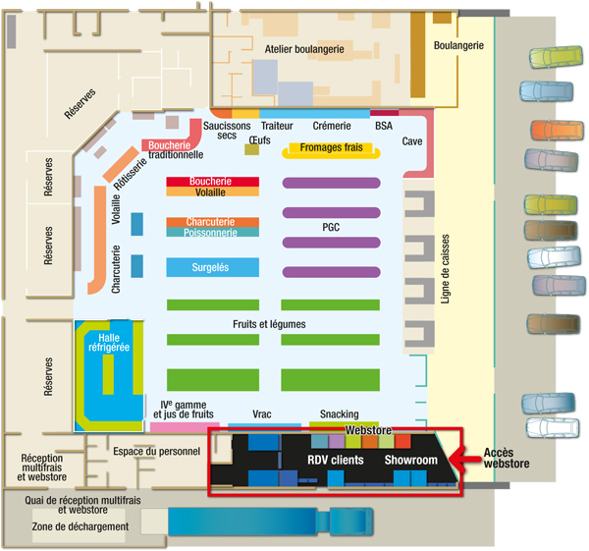

Plan Quadrillé :

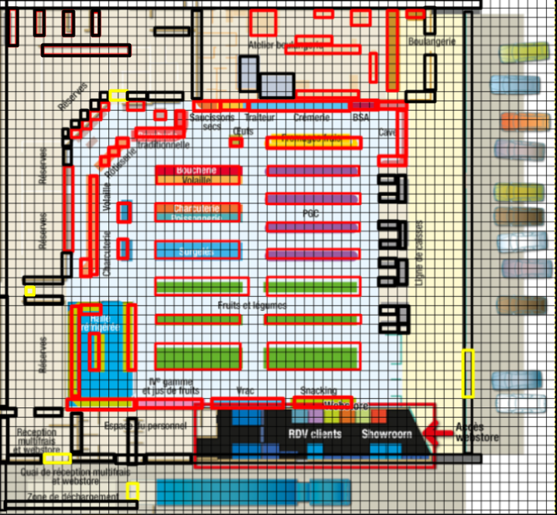

Liste des cases non accessibles : [(0,0), (0,1), (0,2), (0,3), (0,4), (0,5), (0,6), (0,7), (0,8), (0,9), (0,10), (0,11), (0,12), (0,13), (0,14), (0,15), (0,16), (0,17), (0,18), (0,19), (0,20), (0,21), (0,22), (0,23), (0,24), (0,25), (0,26), (0,27), (0,28), (0,29), (0,30), (0,31), (0,32), (0,33), (0,34), (0,35), (0,36), (0,37), (0,38), (0,39), (0,40), (0,41), (0,42), (0,43), (0,44), (0,45), (0,46), (0,47), (0,48), (0,49), (0,50), (1,0), (1,1), (1,4), (1,7), (1,10), (1,21), (1,27), (1,28), (1,29), (1,34), (1,35), (1,38), (1,39), (1,42), (1,44), (1,45), (1,46), (1,50), (2,0), (2,1), (2,4), (2,7), (2,10), (2,21), (2,27), (2,28), (2,29), (2,42), (2,46), (2,50), (3,0), (3,1), (3,4), (3,7), (3,10), (3,17), (3,18), (3,19), (3,20), (3,21), (3,27), (3,28), (3,29), (3,42), (3,46), (3,50), (4,0), (4,1), (4,21),